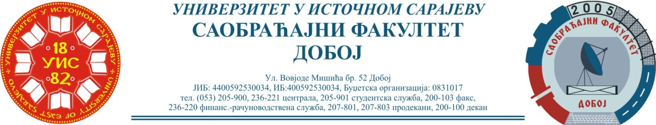
Добој, 14.09.2022. године Школска година 2021/2022

РЕЗУЛТАТИ ИСПИТНОГ РОКА

ПРЕДМЕТ: „МЕХАНИЗАЦИЈА И ТЕХНОЛОГИЈА ПРЕТОВАРА“

Одржаног дана: 13.09.2022. године
P.  бр | ПРЕЗИМЕ И ИМЕ | Број индекса | ПРЕДИСПИТНЕ  ОБАВЕЗЕ | ОСТВАРЕНИ БРОЈ БОДОВА НА ИСПИТУ | ОЦЈЕНА
1. | Лукић Зорана | 1077/15 | + + = | 30+0+35=65 (22,75)→ (7) | добар (7)
2. | Хаџић Сулејман | 1477/19 | + + = | 35+30+0=65 (22,75)→ (7) | добар (7)
3. | Мехинагић Адемир | 1474/19 | + + = | 35+10+0=45 (15,75)→ условно (6) | довољан (6)

Усмени дио испита одржаће се дана 20.09.2022. у 09⁰⁰ часова.

Предметни професор:
Др Ратко Ђуричић, ред. проф.

